Шаг 1
Откройте Photoshop и нажмите Ctrl + N, чтобы создать новый документ. Введите все данные как показано на рисунке ниже и нажмите ОК.
Включите Сетку (Просмотр > Показать > Сетку (View > Show > Grid) и привяжите изображение к сетке, используя Просмотр > Привязать к > Линиям Сетки (View > Snap To > Grid). Для начала понадобится сетка каждые 5 пикселей, поэтому проследуйте в Редактирование > Установки > Направляющие, сетка и фрагменты (Edit > Preferences > Guides, Grid & Slices) и сфокусируйтесь на секции "Сетка" (Grid). Введите значение 5 в поле Линия через каждые (Gridline Every) и 1 в поле Внутреннее деление на (Subdivision) Также, установите цвет сетки на #a7a7a7. После настройки всех параметров нажмите ОК.
Не будьте обескуражены этой сеткой, она поможет в дальнейшей работе. Помните, что сетку можно легко отключить, используя кнопки Ctrl + ". Также нужно открыть панель Инфо (Окно > Инфо (Window > Info). Это позволит видеть размеры и позиции фигур.
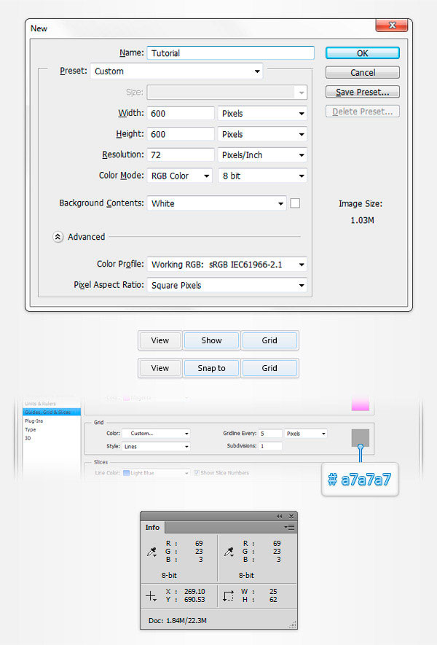

Шаг 2
Установите цвет #f9e7c3, выберите Инструмент "Прямоугольник" (Rectangle Tool) и создайте фигуру размером 120 х 125 пикселей. Функция Привязки к Линиям Сетки (Snap to Grid) поможет сделать это легко.
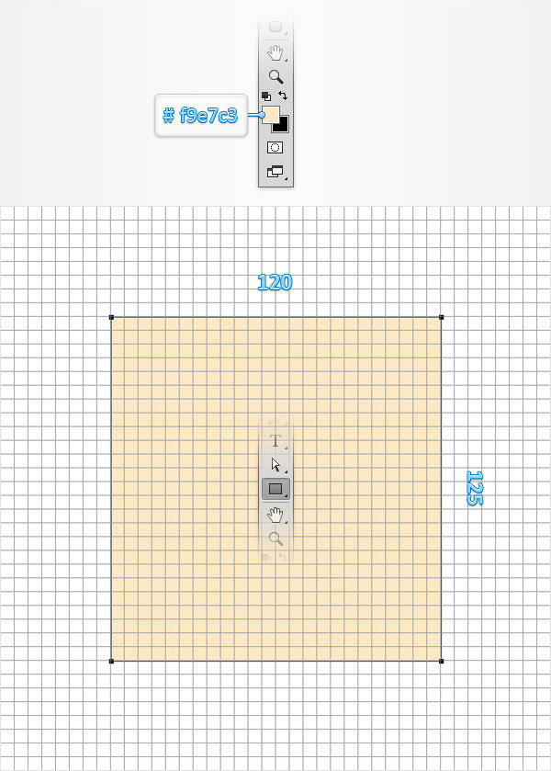

Шаг 3
Используя Инструмент "Стрелка" (Direct Selection Tool), отметьте четыре точки на фигуре и откройте панель "Свойства" (Properties panel) через Окно > Свойства (Window > Properties). Проверьте кнопку с изображением цепи (она должна быть активной), затем просто введите 3px в каждую из строк. В конце ваша фигура будет выглядеть как показано на рисунке. (В Photoshop CS6 и более ранних версиях отсутствует функция скругления углов, поэтому воспользуйтесь инструментом Прямоугольник со скругленными углами , указав в поле Радиус (Radius) 3px - Прим. переводчика).
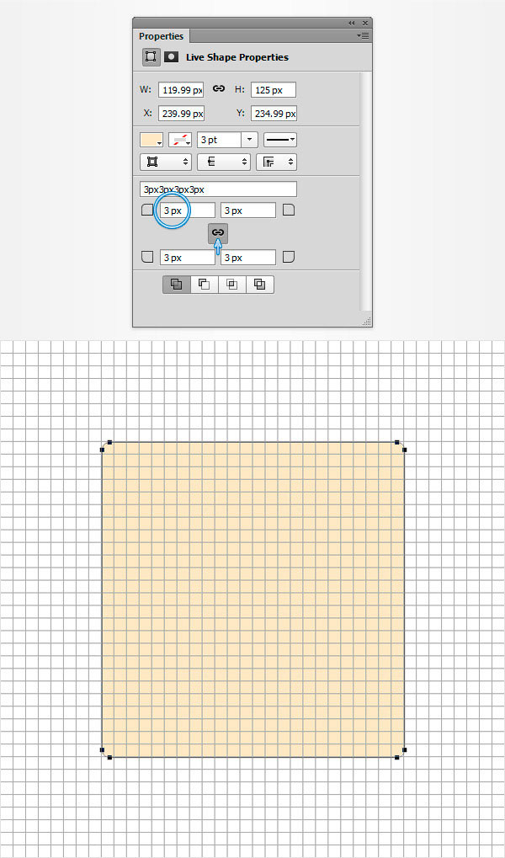

Шаг 4
Сфокусируйтесь на панели слоев (Окно > Слои (Window > Layers) и кликните на существующий слой два раза, чтобы открыть окно Стиль слоя (Layer Style).
Активируйте Тиснение (Bevel & Emboss), Внутреннюю тень (Inner Shadow) и Наложение градиента (Gradient Overlay), установив настройки как показано на рисунках ниже. Обратите внимание, что белые цифры в Наложении градиента (Gradient Overlay) указывают на Положение (Location), а желтые - на Непрозрачность (Opacity). Вернитесь к Панели слоев (Layers panel), два раза кликните на имя вашей фигуры и измените его на "Страница".
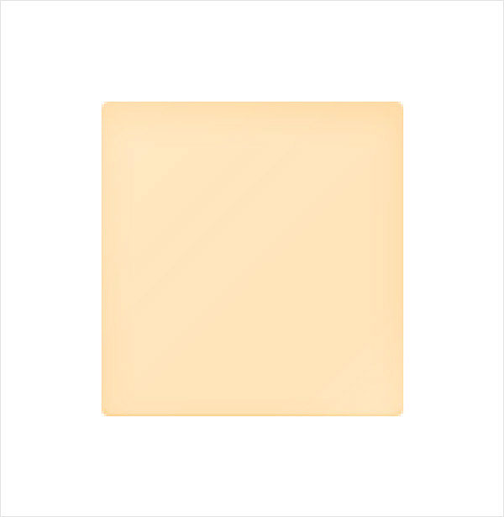
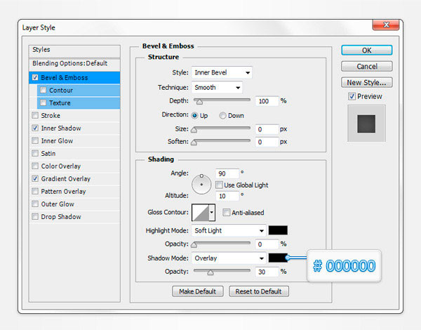
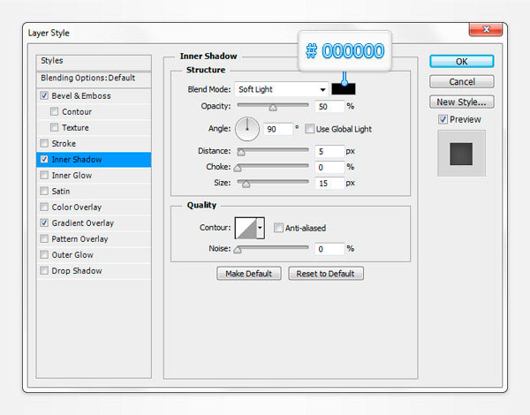
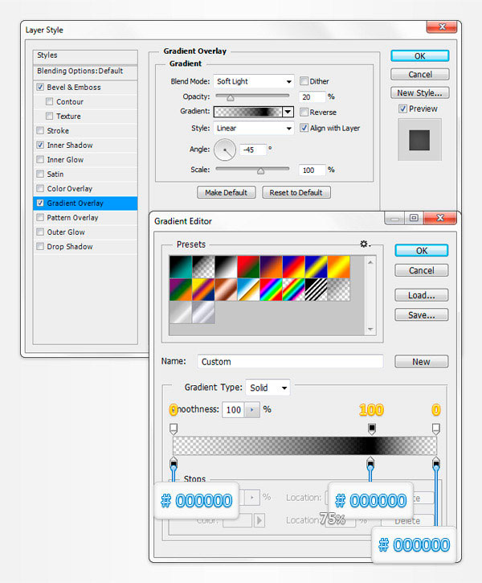

Шаг 5
Используя инструмент Перо (Pen Tool) создайте горизонтальную линию на 120px как показано на рисунке. Функция Привязки к Линиям Сетки (Snap to Grid) поможет сделать это легко. Убедитесь, что новая фигура выделена и остается сфокусированной. Также убедитесь, что Заливка (Fill) не задана, после чего установите цвет Штриха (Stroke) на #71441b и ширину в 1пт.
Перейдите к панели Слоев (Layers panel), убедитесь, что выделен слой с горизонтальной линией и установите его Непрозрачность (Opacity) на 10%. В конце все должно выглядеть как на втором рисунке.
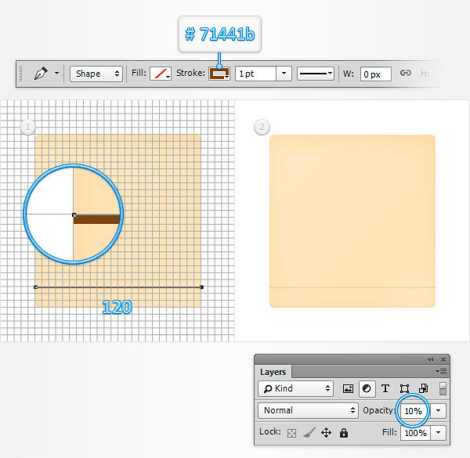

Шаг 6
Убедитесь, что слой с горизонтальной линией еще выделен и сделайте семь копий этого слоя, используя сочетание кнопок Ctrl + J. Выберите копии и расположите их одна за одной как показано на первом рисунке. Результат должен быть как на рисунке номер два.
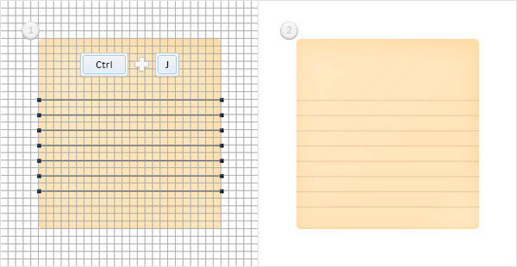

Шаг 7
Используя инструмент Перо (Pen Tool) создайте вертикальную линию на 100px как показано на первом рисунке.
Убедитесь, что новая линия остается выделенной и сфокусированной. Убедитесь, что заливка не задана, после чего установите цвет штриха (Stroke) на #f5989d, а его ширину на 1пт. Перейдите к панели Слоев (Layers panel), убедитесь, что выбран слой с вертикальной линией и установите ее Непрозрачность (Opacity) на 50%. В конце должно получиться примерно, как на втором рисунке.
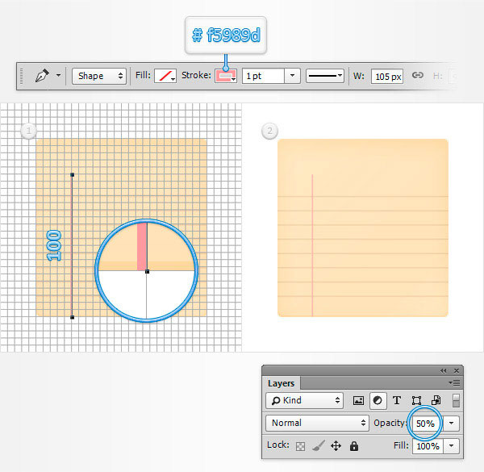

Шаг 8
Установите цвет #c69c6d, выберите инструмент "Прямоугольник" (Rectangle Tool), создайте фигуру размером 120px х 25px и разместите ее как показано на первом рисунке.
Используя инструмент "Стрелка" (Direct Selection Tool), отметьте четыре точки на фигуре и откройте панель "Свойства" (Properties panel) через Окно > Свойства (Window > Properties). Проверьте кнопку с изображением цепи (она должна быть активной), затем просто введите 3px в верхние строки и 2px в нижние. В конце ваша фигура будет выглядеть как показано на рисунке. (В Photoshop CS6 и более ранних версиях отсутствует функция скругления углов, поэтому воспользуйтесь инструментом Прямоугольник со скругленными углами, указав в поле Радиус (Radius) 3px - Прим. переводчика).
Перейдите к панели Слоев (Layers panel) и переименуйте новый прямоугольник в "Верх".
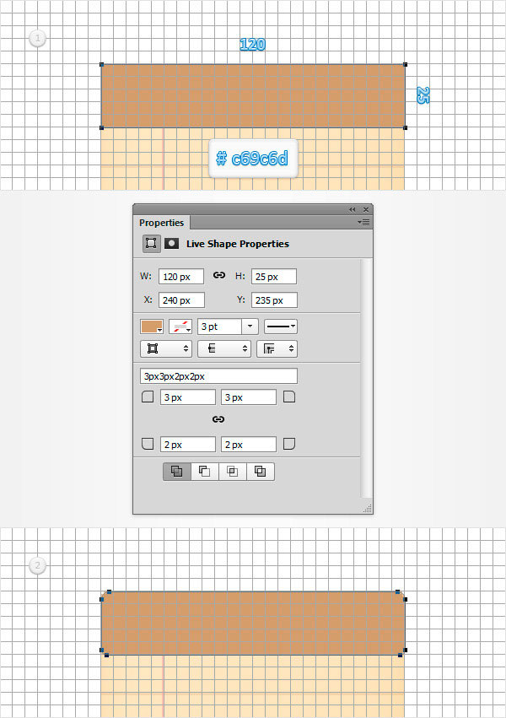

Шаг 9
В следующих шагах вам понадобится сетка размером 1px, поэтому зайдите в Редактирование > Установки > Направляющие, сетка и фрагменты (Edit > Preferences > Guides, Grid & Slices) и установите 1 в поле Линия через каждые (Gridline Every).
Выберите цвет #946a3b, возьмите инструмент Прямоугольник с закругленными краями (Rounded Rectangle Tool), сфокусируйтесь на контрольной панели (вверху) и установите радиус 1px.
Перейдите к полотну, создайте прямоугольник с закругленным краями размером 7 x 5px и разместите его точно, как показано на следующем рисунке.
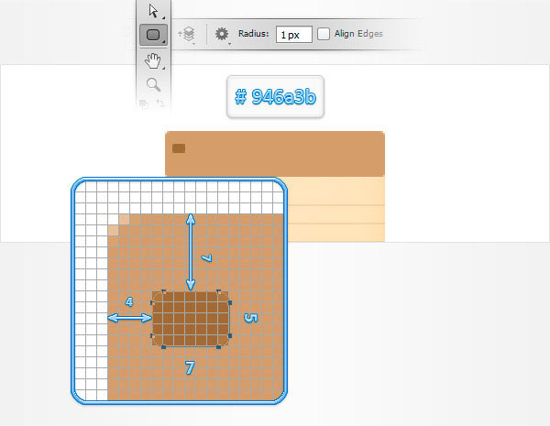

Шаг 10
Дублируйте свой крошечный прямоугольник, используя Ctrl + J. Выберите свежую копию и перетяните ее на 15px вправо.
Создайте еще несколько копий и расположите их как показано на втором рисунке. Убедитесь, что расстояние между копиями как минимум 8px. После того, как вы закончили, переходите к панели Слоев (Layers panel). Выберите слои со всеми крошечными прямоугольниками, после чего кликните на один из них правой кнопкой мыши и выберите Объединить фигуры (Merge Shapes).
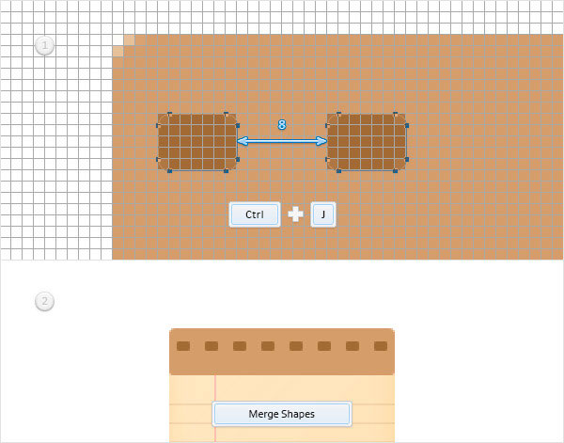

Шаг 11
Откройте окно Стиль слоя (Layer Style) фигуры, сделанной в предыдущем шаге и настройте все параметры как показано на рисунках ниже.
Тиснение (Bevel & Emboss), Внутренняя тень (Inner Shadow) и Тень (Drop Shadow).
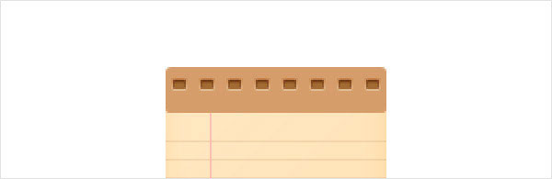
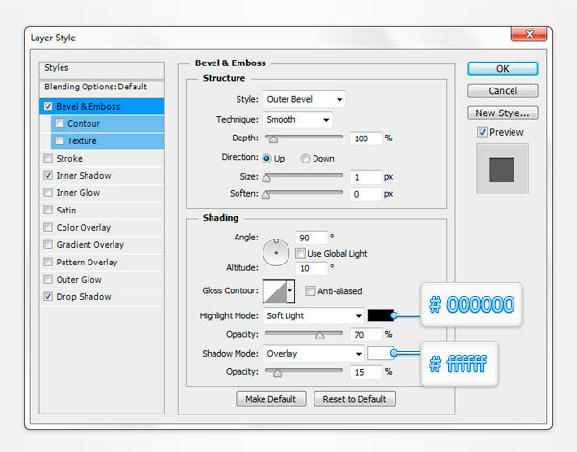
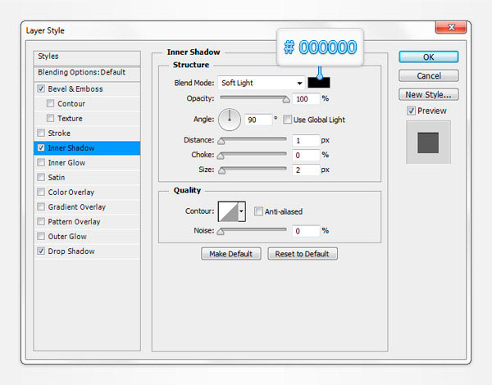
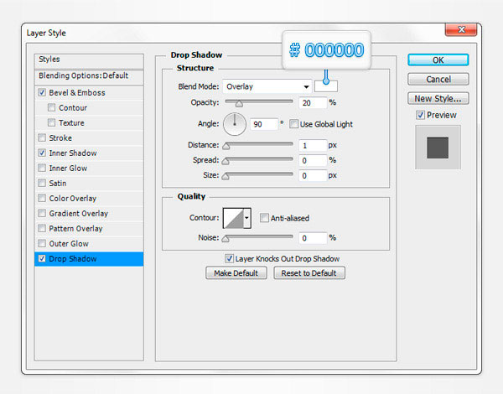

Шаг 12
Установите цвет #ed1c24, выберите инструмент Прямоугольник с закругленными краями (Rounded Rectangle Tool) и разместите фигуры как показано на рисунке ниже. Переключитесь на инструмент Частичное выделение (Direct Selection Tool), выберите все ключевые точки красного прямоугольника, после чего удерживая нажатой клавишу Alt, перетяните его на 3px вправо как показано на втором рисунке.
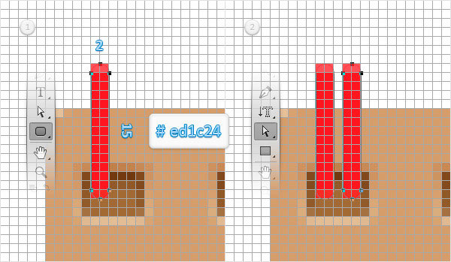

Шаг 13
Дублируйте красный прямоугольник, используя Ctrl + J. Выберите свежую копию и перетяните ее на 15px вправо как показано на первом рисунке. Сделайте несколько новых копий и расставьте их как показано на втором рисунке. Не забудьте, что между каждой парой прямоугольников должно быть 10px. После того как вы закончили, перейдите к панели Слоев (Layers Panel), выберите все слои с красными прямоугольниками, нажмите правую кнопку мыши и выберите Объединить фигуры (Merge Shapes).
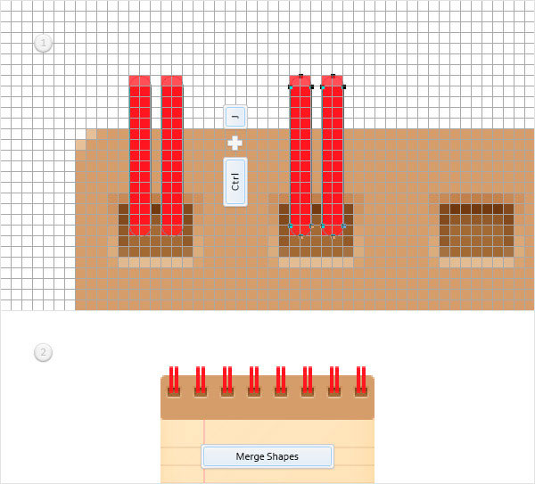

Шаг 14
Дублируйте слой с красными прямоугольниками (Ctrl + J), выберите копию и нажмите Ctrl + [, чтобы поместить ее под оригиналом. Убедитесь, что копия, сделанная в этом шаге остается выделенной, перейдите к панели Слоев (Layers Panel), установите Заливку (Fill) на 0%, после чего откройте окно Стиль слоя (Layer Style). Активируйте Обводку (Stroke) и введите параметры как показано на рисунке.
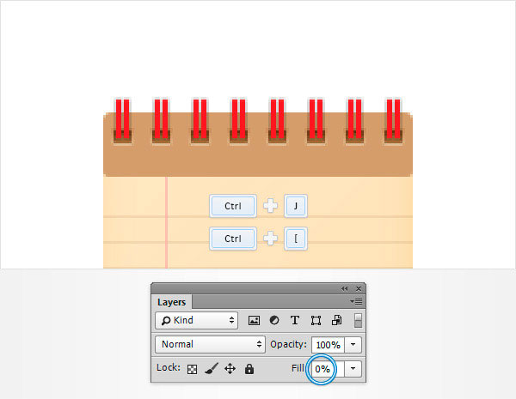
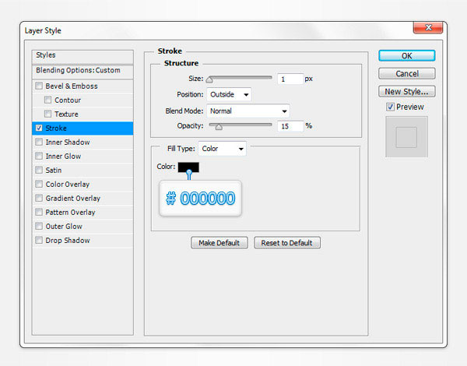

Шаг 15
Перейдите к панели Слоев (Layers Panel) и удерживая кнопку Ctrl кликните по миниатюре слоя "Страница", чтобы выделить ее как показано на первом рисунке.
Продолжая фокусироваться на панели Слоев (Layers Panel), выберите слой, созданный в предыдущем шаге и кликните на кнопку "Добавить слой-маску" (Add layer mask), которая обведена синим кружком на втором рисунке. После того, как вы добавили маску, результат должен быть примерно, как на рисунке №2. Теперь нажмите Ctrl + D, чтобы сбросить выделение.
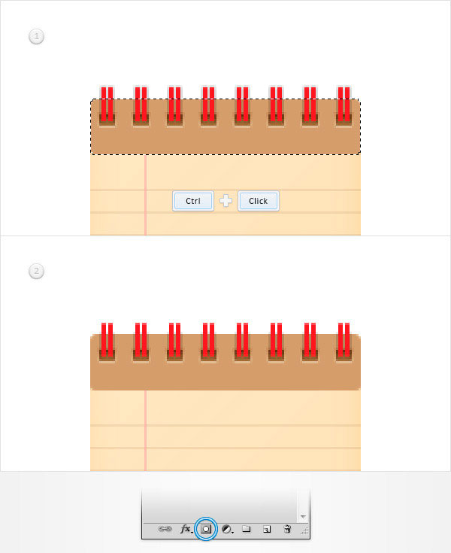

Шаг 16
Снова выделите слой с красной фигурой, дублируйте его (Ctrl + J), выберите копию и нажмите Ctrl + [.
Убедитесь, что копия выбрана, установите ее Заливку на 0%, после чего откройте окно Стиль слоя (Layer Style). Активируйте Тень (Drop Shadow) и введите параметры как на рисунке.
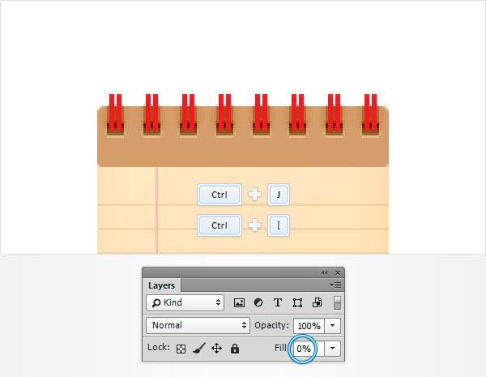
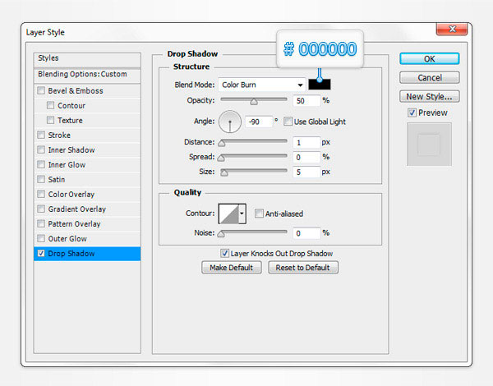

Шаг 17
Перейдите к панели Слоев (Layers Panel) и удерживая кнопку Ctrl кликните по миниатюре слоя "Страница", чтобы выделить ее как показано на первом рисунке.
Продолжая фокусироваться на панели Слоев (Layers Panel), выберите слой, созданный в предыдущем шаге и кликните на кнопку "Добавить слой-маску" (Add layer mask), которая обведена синим кружком на втором рисунке. После того, как вы добавили маску, результат должен быть примерно, как на рисунке №2. Теперь нажмите Ctrl + D, чтобы сбросить выделение.
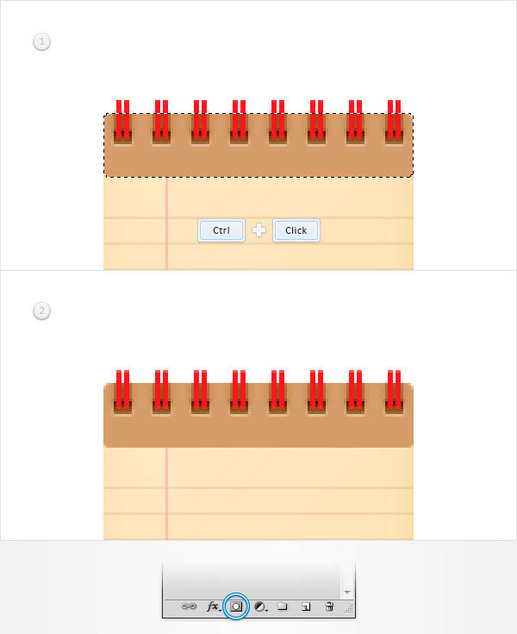

Шаг 18
Откройте окно Стиль слоя (Layer Style) для слоя с красными прямоугольниками и установите настройки как на рисунке ниже.
Наложение градиента (Gradient Overlay), Тень (Drop Shadow):

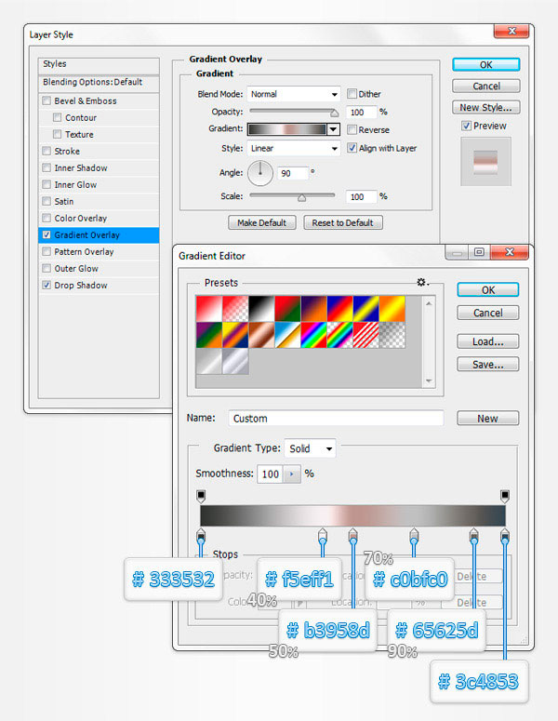
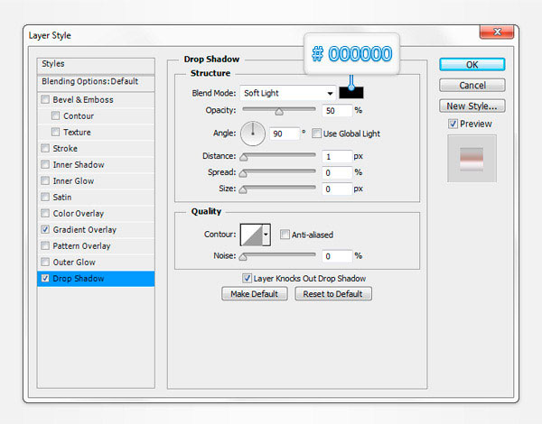

Шаг 19
Откройте окно Стиль слоя (Layer Style) для слоя "Страница" и установите настройки как на рисунке ниже.
Внутренняя тень (Inner Shadow), Тень (Drop Shadow):

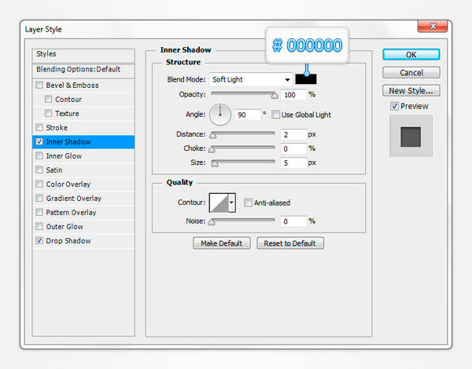
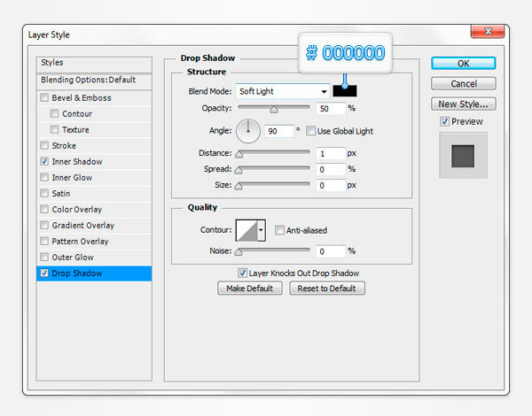

Шаг 20
Дублируйте слой "Страница" (Ctrl + J). Перейдите к панели Слоев (Layers Panel), кликните правой кнопкой мыши по новой копии и выберите "Очистить стиль слоя" (Clear Layer Style). Убедитесь, что слой еще выбран, снизьте его Заливку (Fill) до 0%, откройте окно Стиль слоя (Layer Style) и настройте параметры как показано на рисунке.
Внутренняя тень (Inner Shadow), Тень (Drop Shadow):
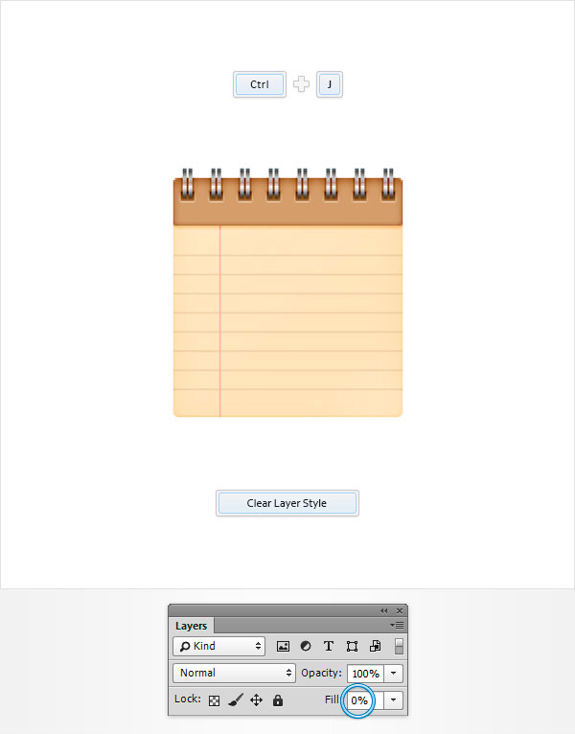
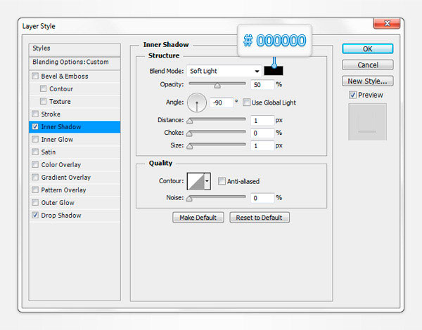
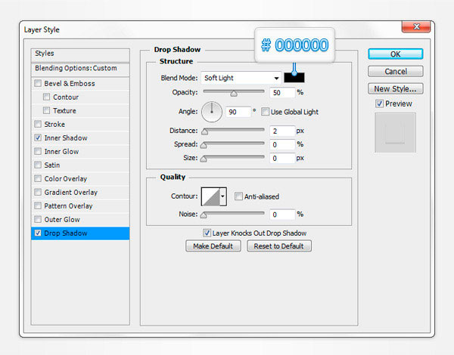

Шаг 21
Установите цвет #ffffff, выберите инструмент Прямоугольник с закругленными краями (Rounded Rectangle Tool), создайте фигуру размером 114 х 1px и разместите ее как показано на рисунке.
Убедитесь, что новая фигура выделена, перейдите к панели Слоев (Layers Panel), уменьшите ее Непрозрачность (Opacity) на 60% и измените Режим наложения (Blending Mode) на Мягкий свет (Soft Light).
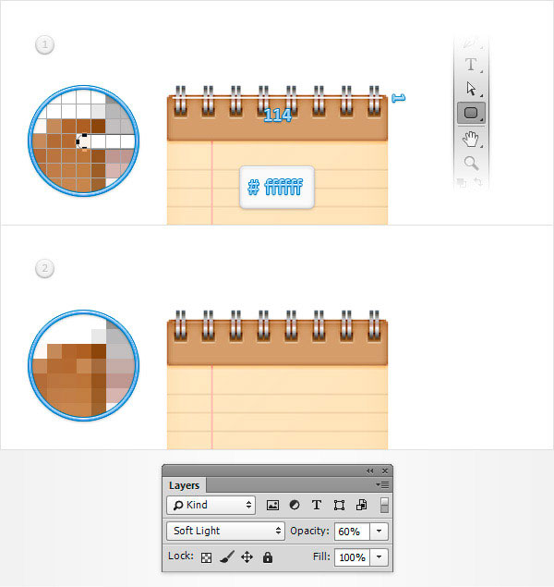

Шаг 22
Установите цвет #a56e3e, выберите инструмент Прямоугольник с закругленными краями (Rounded Rectangle Tool), создайте фигуру размером 6 х 1px и разместите ее как показано на первом рисунке. Дублируйте эту новую фигуру (Ctrl + J), выберите копию и перетащите ее на 9px вправо как показано на втором рисунке. Сделайте еще несколько копий и расположите их как показано на третьем рисунке. Убедитесь, что между копиями есть расстояние в 3px. После этого перейдите к панели Слоев (Layers Panel), выберите все слои, созданные в этом шаге, нажмите правую кнопку мыши и выберите Объединить фигуры (Merge Shapes).
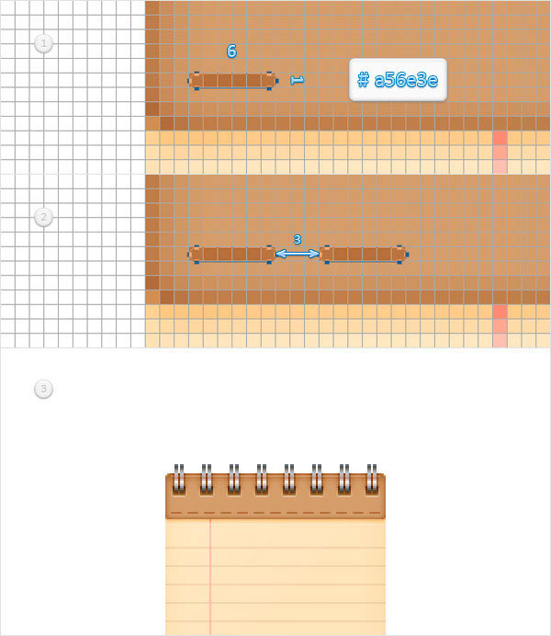

Шаг 23
Откройте окно Стиль слоя (Layer Style) для фигур, созданных в прошлом шаге и настройте параметры как показано на рисунке.
Тиснение (Bevel & Emboss):
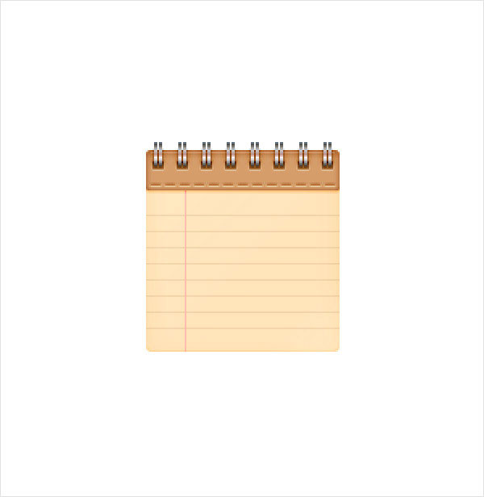
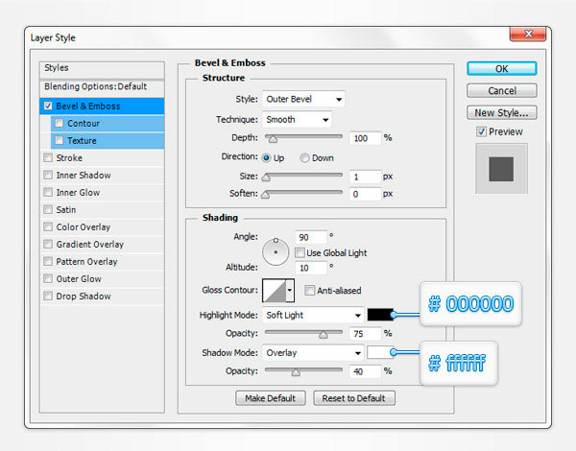

Шаг 24
Нажмите Shift + Ctrl + Alt + N, чтобы создать новый слой, выберите его и нажмите Shift + Ctrl + [.
Убедитесь, что новый слой выделен, выберите инструмент Заливка (Paint Bucket Tool), установите цвет #c7b29a и просто кликните по холсту. Откройте окно Стиль слоя (Layer Style) нового слоя, выберите Внутреннее свечение (Inner Glow) и введите значения как показано на рисунке.
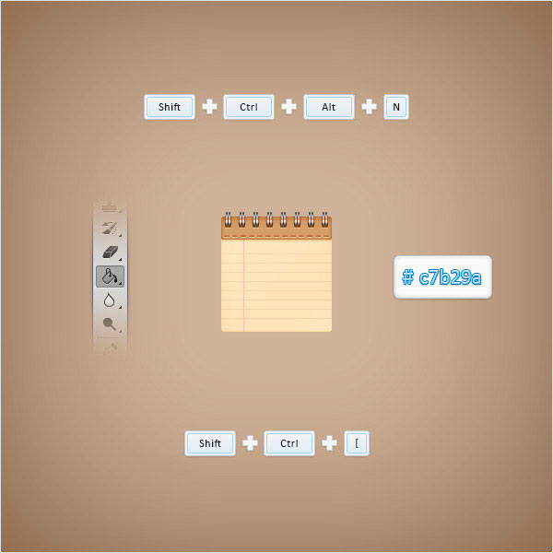
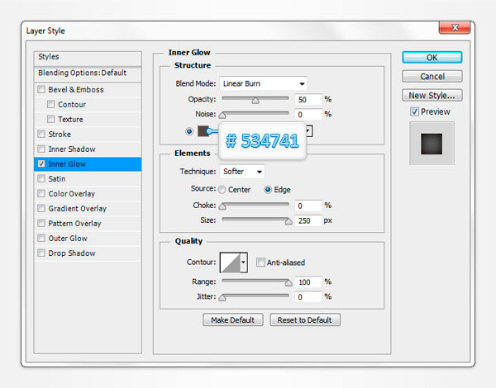

Шаг 25
Перейдите к панели Слоев (Layers Panel), кликните правой кнопкой мыши на слое, сделанном в предыдущем шаге и выберите Преобразовать в смарт-объект (Convert to Smart Object).
Убедитесь, что новый смарт-объект выделен и выберите Фильтр > Шум > Добавить шум (Filter > Noise > Add Noise). Введите значения как показано на рисунке и кликните ОК.
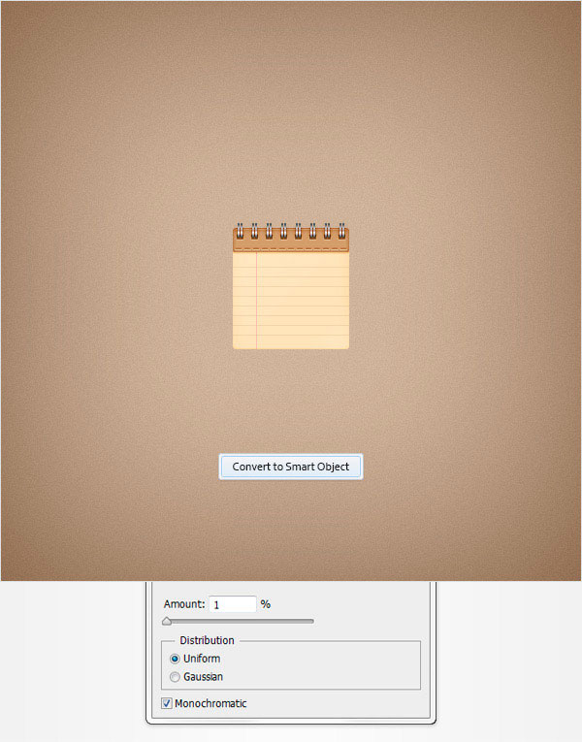

Шаг 26
Для финальных шагов нам потребуется сетка в 5px, поэтому зайдите в Редактирование > Установки > Направляющие, сетка и фрагменты (Edit > Preferences > Guides, Grid & Slices) и установите 5 в поле Линия через каждые (Gridline Every).
Установите цвет на черный, выберите инструмент Прямоугольник с закругленными краями (Rounded Rectangle Tool) и установите его радиус на 3px.
Создайте фигуру размером 120 x 125px и разместите ее как показано на первом рисунке.
Перейдите к панели Слоев (Layers panel) и просто перетяните слой с новой фигурой под остальные слои иконки. Продолжая работать с панелью Слоев (Layers panel), убедитесь, что выделена новая фигура, установите ее Заливку (Fill) на 0%, после чего откройте окно Стиль слоя (Layer Style). Активируйте Тень (Drop Shadow) и установите настройки как показано на рисунке.
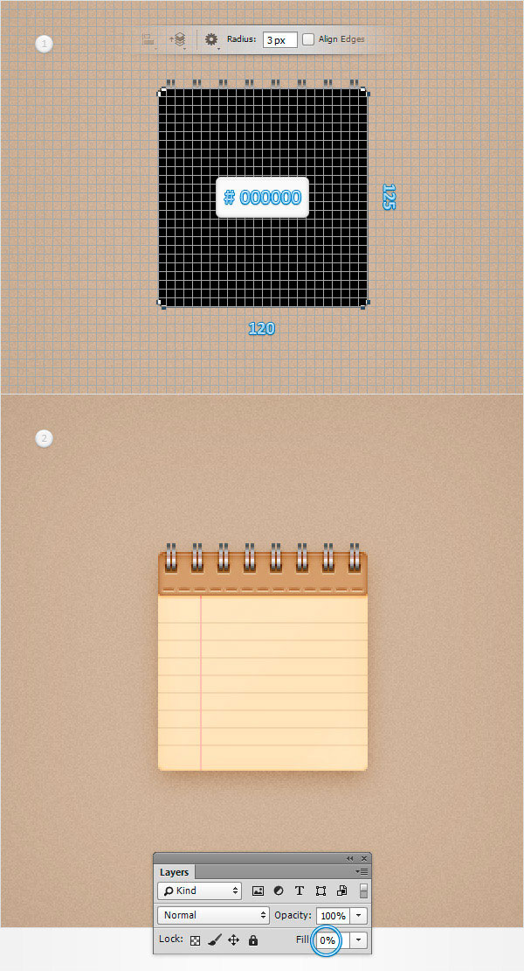
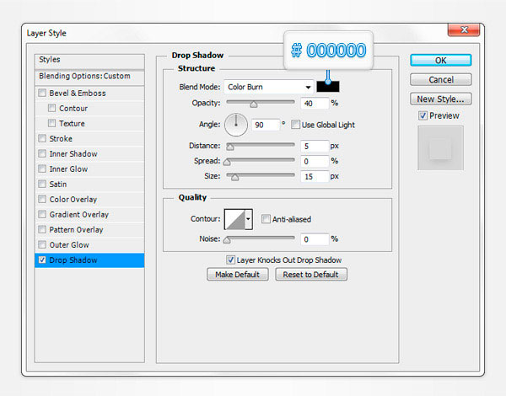

Шаг 27
Дублируйте слой, созданный в предыдущем шаге. Выберите новый слой и откройте окно Стиль слоя (Layer Style). Активируйте Тень (Drop Shadow) и установите настройки как показано на рисунке.
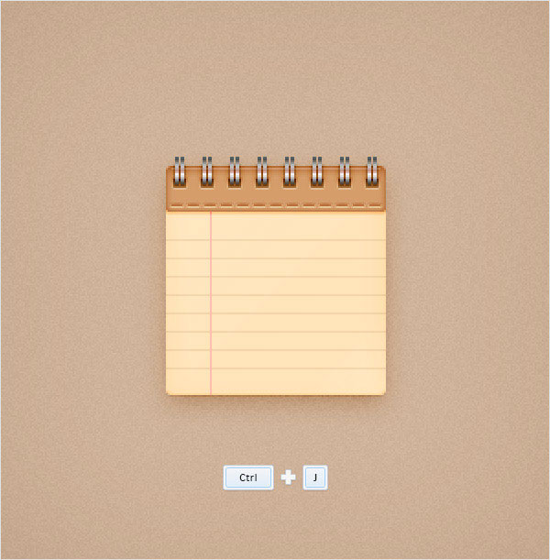
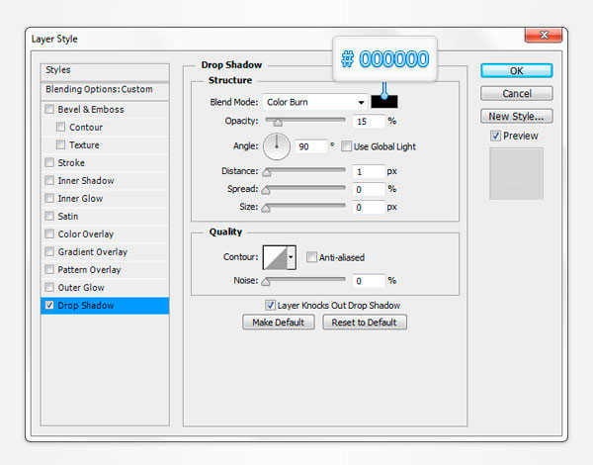

Шаг 28
Выберите инструмент Прямоугольник с закругленными краями (Rounded Rectangle Tool) и установите его радиус на 3px.
Создайте фигуру размером 110 x 100px и разместите ее как показано на первом рисунке.
Перейдите к панели Слоев (Layers panel) и просто перетяните слой с новой фигурой под остальные слои иконки. Продолжая работать с панелью Слоев (Layers panel), превратите новую фигуру в смарт-объект, уменьшите ее Непрозрачность (Opacity) до 50%, измените Режим наложения (Blending Mode) на Мягкий свет (Soft Light) и перейдите к Фильтр > Размытие > Размытие по Гауссу (Filter > Blur > Gaussian Blur). Установите Радиус (Radius) на 10px и нажмите ОК.
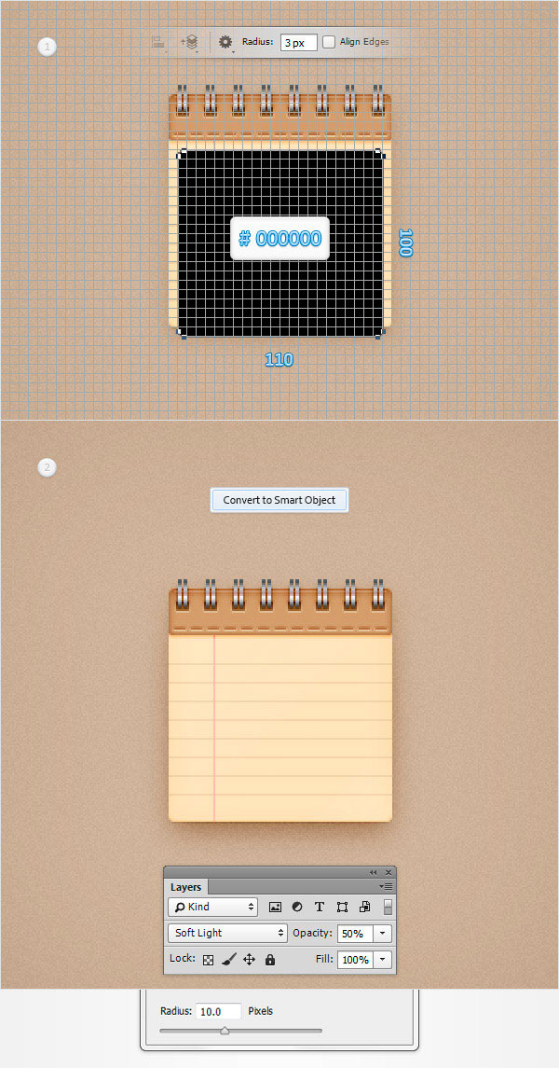
Выберите инструмент Прямоугольник (Rectangle Tool), создайте фигуру размером 110 x 60px и разместите как показано на первом рисунке.
Перейдите к панели Слоев (Layers panel) и просто перетяните слой с новой фигурой под остальные слои иконки.
Продолжая работать с панелью Слоев (Layers panel), установите Режим наложения (Blending Mode) на Мягкий свет (Soft Light) и перейдите к Фильтр > Размытие > Размытие в движении (Filter > Blur > Motion Blur). Установите Угол (Angle) на -90 градусов, перетяните ползунок Смещение (Distance) на 100px, кликните ОК и перейдите к Фильтр > Размытие > Размытие по Гауссу (Filter > Blur > Gaussian Blur). Установите Радиус (Radius) на 15px и нажмите ОК.
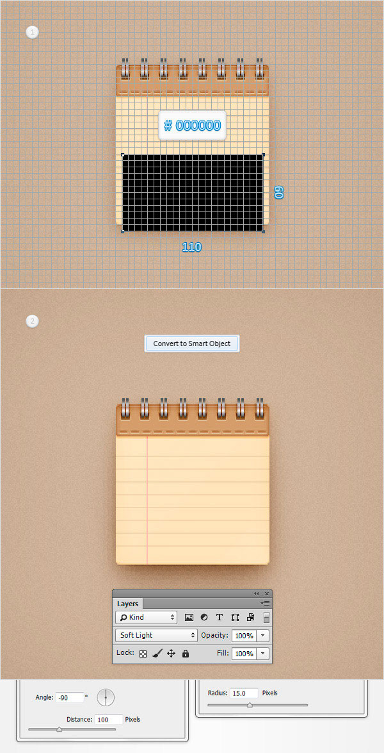
Готово!
Вот так выглядит финальный результат.
